Evaluación de comunicación
Evently Watch
Conexión, transferencia, integridad de datos e interrupción
5 de noviembre de 2026

1. Aplicación
Evently Watch es la aplicación móvil de Evently para Wear OS. Permite entrar con teléfono y PIN, consultar el catálogo de eventos y confirmar asistencia. No se desarrolló una aplicación nueva: la prueba usa la función que ya intercambia datos con el servicio externo, la confirmación de asistencia.
La funcionalidad elegida es confirmar asistencia a un evento y volver a consultarla. Ese recorrido envía un registro, lo guarda en el servidor y lo recibe otra vez en la pantalla Mis eventos.

2. Qué se conecta y cómo
Pregunta | Respuesta
Componente | EventlyApi, usado por LoginScreen, EventDetailScreen y WatchHomeScreen
Servicio | API REST Evently (Express) y MySQL evently_db en Laragon
Dirección | http://127.0.0.1:4000 (en el emulador, http://10.0.2.2:4000)
Protocolo | HTTP. Cuerpo JSON. Sesión con JWT en el encabezado Authorization: Bearer
Envía | Teléfono y PIN. Después, POST /api/events/4/reservation con el token
Recibe | Usuario, token y código HTTP. Luego el evento confirmado y los lugares libres

El reloj no escribe en la base. EventlyApi llama a la API y la API guarda en las tablas usuarios y reservas. La reserva tiene una llave única por usuario y evento, así que un segundo envío del mismo evento no crea otra fila.

3. Diagrama del flujo
La flecha verde es la petición. La flecha gris es la respuesta que regresa hasta la pantalla.
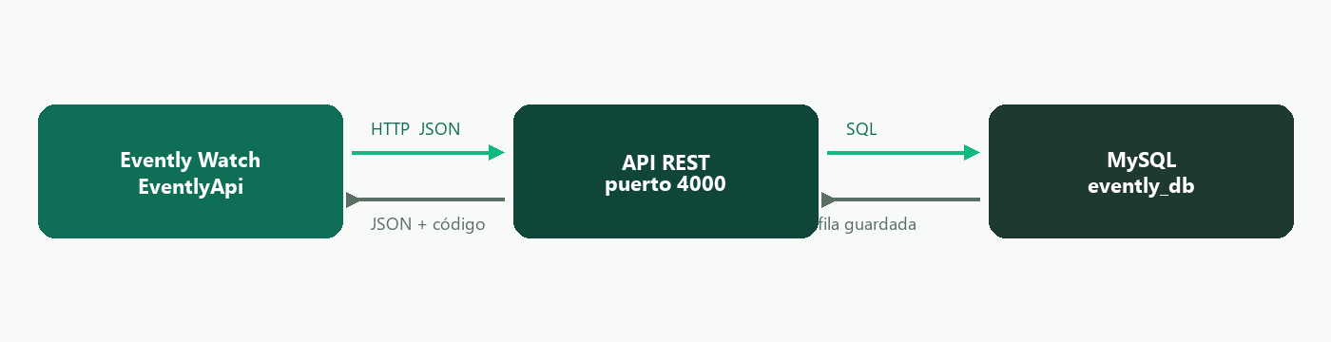
Figura 1. Evently Watch → API REST → MySQL, y la respuesta de regreso.

4. Conexión exitosa
Se levantó MySQL y la API. La comprobación de salud respondió HTTP 200 en 48 ms, con ok en verdadero, el servicio evently-api y la base en estado up. En la pantalla se ingresó el teléfono 4429001122 y el PIN de prueba. El acceso respondió HTTP 200 en 287 ms y la aplicación pasó a Mis eventos.

Figura 2. Pantalla de acceso de Evently Watch antes de enviar el PIN.
Operación | Método y ruta | Código | Tiempo
Salud del servicio | GET /api/health | 200 | 48 ms
Alta de la cuenta de prueba | POST /api/auth/register | 201 | 523 ms
Acceso desde la pantalla | POST /api/auth/pin-login | 200 | 287 ms
Catálogo | GET /api/events | 200 | 32 ms

Registro del servicio durante el acceso desde la aplicación: POST /api/auth/pin-login 200 en 286.7 ms; GET /api/health 200; GET /api/auth/mis-eventos 200 en 26.6 ms; GET /api/events 200 en 31.7 ms.

5. Transferencia e integridad
Se envió la reserva del evento 4, Fiesta de bienvenida estudiantil. El servicio respondió HTTP 201: ok verdadero, confirmed verdadero, mensaje Asistencia confirmada y 449 lugares libres. Antes de la reserva ese evento tenía 450 lugares y 0 ocupados.
Datos enviados en el alta de la cuenta y en la reserva
Campo enviado | Valor | Qué regresó o quedó guardado
name | Prueba Comunicacion | name: Prueba Comunicacion
email | prueba.comunicacion@evently.test | El mismo correo
telefono | 4429001122 | 4429001122
password | Practica2026 | No regresa. Hash bcrypt de 60 caracteres ($2b$)
pin | 482915 | No regresa. hasPin verdadero. Hash bcrypt
ciudad | No se envió | Querétaro, valor que asigna el servidor
evento | POST /api/events/4/reservation | id 4, estado confirmada, una fila

En MySQL la fila de reservas quedó con id 8, usuario 5, evento 4 y estado confirmada, confirmada a las 17:20:08 hora local. Ese instante es el mismo que 2026-11-05T23:20:08Z devuelto por la API. El cupo ocupado pasó a 1 y la respuesta indicó 449 lugares, es decir 450 menos 1. No faltó el título, la fecha, la hora ni la ubicación: la pantalla mostró Fiesta de bienvenida estudiantil con la marca de confirmado, 25 eventos en el catálogo y 1 confirmado.
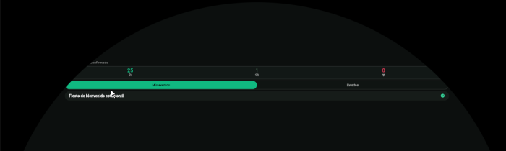
Figura 3. Mis eventos muestra el registro recibido, con un confirmado y la paloma verde.
Se repitió el mismo POST. El servicio respondió HTTP 200 con el mensaje Tu asistencia ya estaba confirmada. La consulta a MySQL siguió devolviendo una sola fila y el cupo ocupado siguió en 1. No hubo un segundo descuento ni un registro duplicado.

6. Interrupción y recuperación
La API está en la misma computadora, así que apagar el Wi-Fi no corta 127.0.0.1. La interrupción se hizo deteniendo el proceso que escucha en el puerto 4000, que es el canal real de la aplicación. Un intento de salud falló a los 1.03 s con el error de conexión rechazada y sin código HTTP.
Antes de ese corte ya había aparecido otro fallo, con la API encendida. Al abrir el reloj en Chrome, el navegador bloqueó el origen http://localhost:8095 porque CORS solo admitía http://localhost:5173. La pantalla no entró y mostró en rojo: Sin conexión al servidor (http://127.0.0.1:4000). Revisa IP y Laragon. No presentó el acceso como exitoso. Para continuar la prueba de la interfaz se admitió también ese origen. En un reloj Wear OS la petición no pasa por el CORS del navegador.
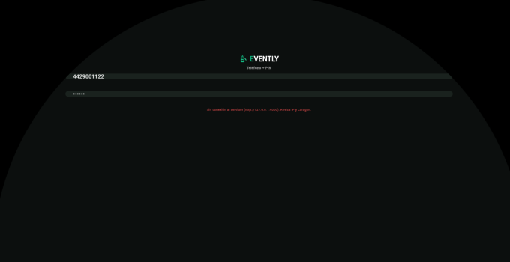
Figura 4. Con el origen bloqueado, el acceso no se marca como exitoso y se informa el fallo.
Con la API ya detenida se recargó la aplicación. Los contadores quedaron en 0, no apareció el evento como si se hubiera cargado y el mismo aviso rojo se mostró en el centro de la pantalla.
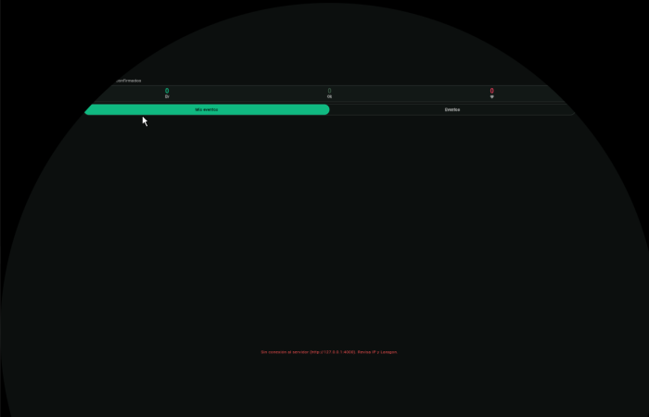
Figura 5. Sin el servicio, la lista no se presenta como cargada y el aviso queda visible.
Se volvió a levantar la API y se recargó la aplicación. El acceso de comprobación respondió HTTP 200 en 304 ms y la consulta de mis eventos respondió HTTP 200 en 32 ms. La pantalla recuperó los 25 eventos del catálogo, 1 confirmado y el mismo título. La fila en MySQL no cambió.
Figura 6. Al volver el servicio, Mis eventos muestra otra vez la reserva íntegra.

7. Última transferencia
Aspecto | Resultado
Tiempo de respuesta | Acceso 304 ms. Consulta de mis eventos 32 ms. Reserva original 10 ms.
Integridad | El evento 4 sigue confirmado, una sola vez, con los mismos campos.
Errores | La aplicación avisa en rojo y no da por buena una operación caída.
Resultado general | Las siete pruebas pasaron. El aviso de error es genérico.

8. Matriz de pruebas
Caso | Esperado | Resultado | Observación
TC-01 | La aplicación establece comunicación con el servicio. | Pasó | Salud HTTP 200 en 48 ms. Acceso desde la pantalla HTTP 200 en 287 ms.
TC-02 | El servicio recibe correctamente los datos. | Pasó | Reserva HTTP 201. MySQL: usuario 5, evento 4, estado confirmada, cupo 1 de 450.
TC-03 | La aplicación muestra los datos recibidos. | Pasó | Mis eventos muestra Fiesta de bienvenida estudiantil, 1 confirmado y la paloma.
TC-04 | Los datos enviados y recibidos coinciden. | Pasó | Nombre, correo, teléfono y evento coinciden. PIN y contraseña solo quedan como hash.
TC-05 | La aplicación detecta e informa el fallo. | Pasó | Aviso rojo y contadores en 0. No marca la carga como exitosa. El texto no distingue CORS de red caída.
TC-06 | La aplicación vuelve a transferir información. | Pasó | Al encender la API, la consulta respondió 200 en 32 ms y la pantalla recuperó el evento.
TC-07 | La operación no genera registros duplicados. | Pasó | El segundo POST respondió que ya estaba confirmada. Siguió existiendo una sola fila.

9. Conclusión técnica
La conexión funcionó. Evently Watch habló por HTTP con la API del puerto 4000 y con MySQL. El alta respondió 201 en 523 ms y el acceso con teléfono y PIN respondió 200 en 287 ms desde la pantalla. La reserva de Fiesta de bienvenida estudiantil respondió 201, con el aviso Asistencia confirmada y 449 lugares. MySQL guardó una sola fila confirmada y el cupo ocupado pasó de 0 a 1. Al consultar otra vez, el reloj mostró ese evento como confirmado. Nombre, correo, teléfono e identificador coincidieron. La contraseña y el PIN no regresaron en claro: quedaron como hash bcrypt. Un segundo envío no duplicó la fila. En Chrome el navegador bloqueó el origen del puerto 8095, porque CORS solo admitía el 5173. La aplicación no marcó el acceso como exitoso y mostró Sin conexión al servidor. Ese aviso no distingue un origen rechazado de una red caída. Con la API apagada, la consulta falló en cerca de un segundo, los contadores quedaron en cero y no se fingió la carga. Al encender el servicio, Mis eventos volvió a mostrar el registro. Convendría usar HTTPS fuera del laboratorio, separar esos errores y reintentar al recuperar la conexión.
198 palabras.

